
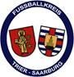
Jugend: Start: E-Jugend bis A-Jugend ( in unterschiedlichen Spielklassen )
Punkt-+Pokalspiele im Kreis Trier-Saarburg vom 28.2./1.2.2026 -30./31.05.26

******************************************************
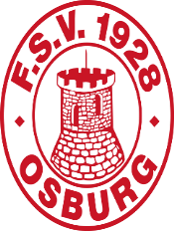
Endspiele: der Junioren :
13.Juni 2026 in Osburg/Rasenplatz der Altersklasse E- bis A- Jugend E- bis B- Junioren Kreispokal
A Junioren-Landratspokal ******************************************************
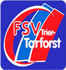
Der Bambini SWT - Cup

13.6.2026 in Tarforst (Rasenplatz)

*******************************************************
Sparkasse Trier -Cup am 14.08.26 – 16.08.26 in Geisfeld und Rascheid

